

2019



Projecte m12

eloi roca plana

Índex

1. Introducció 2

2. Objectius 3

3. Disseny del projecte 4

3.1 Disseny Intern 4

3.2 Disseny Extern 6

4. Planning del projecte i organització 9

5. Implementació del projecte 10

6. Conclusions 12

7. Anexos 12

# Introducció

Aquest projecte està desenvolupat per Eloi Roca Plana, en aquest document es mostrarà cada una de les parts del projecte, quines funcionalitats tindrà i quines configuracions s’han de seguir per tal de que l’aplicació funcioni d’una manera satisfactòria.

Principalment l’aplicació gestionarà les Comandes de Venda de la web IdentityEye que es va desenvolupar l’any passat, on cada comanda que un client compri per la botiga online passarà a estar gestionada pels comerciants de l’empresa, també monitoritzarà els principals components del Servidor Ubuntu de l’empresa.

Seguint aquest document ens podrem assabentar de quins han sigut els objectius del projecte, el disseny que ha tingut, la organització de la feina desenvolupada en el lloc de desenvolupament i explicació de les d’algunes funcionalitats més complexes de l’aplicació.

# Objectius

* Dissenyar una aplicació la qual analitzarà els serveis i components del servidor i en mostrarà les estadístiques mitjançant gràfics.
* Disposar d’un perfil propi el qual es editable.
* Controlar les comandes de venda que rebrà l’aplicació.
* Registrar els Logs que realitza el comercial o l’informàtic dins de l’aplicació.
* Mostrar una pantalla amb el Feed RSS de la pàgina web de Ubuntu.
* Garantir la seguretat de l’aplicació
* Control dels usuaris registrats en l’aplicació
* Facilitar la resolució de problemes més freqüents en un servidor

# Disseny del projecte

## Disseny Intern

NodeMonitor ha estat desenvolupat amb el Framework Javascript NodeJS V8.10.0 per la part de servidor, i per la part de client s’ha fet amb HTML,CSS i un framework de Javascript anomenada VUE.JS. Aquests llenguatges es comuniquen a través de peticions POST i GET.

S’ha instal·lat el npm per tal de poder instal·lar els paquets que necessita el NodeJS

És pot desplegar només en Sistemes Operatius Ubuntu, en aquest cas s’ha desenvolupat en Ubuntu Biònic 18.04.2

S’ha hagut de crear el controlador de domini amb LDAP.

S’ha portat un control de versions amb el GIT de manera que hi haurà versions pujades al [GitHub](https://github.com/eloiroca/NodeMonitorWindowsServer2019.git).

S’ha instal·lat el Projecte desenvolupat l’any passat IdentityEye per poder simular la compra de les comandes.

S’han adaptat les aplicacions per tal de que es puguin gestionar les comandes de venda de IdentityEye

El projecte s’ha editat amb el IDE Atom i la base de dades ha estat mysql server “monitornodeserver” amb el servidor de web express que gestiona el NodeJS.

Codi Servidor

* NodeJS
* MYSQL
* LDAP

CLIENT PC

CLIENT MOVIL

REPOSITORIS ACTUALITZACIONS

BASE DE DADES

Trobarem 3 taules fundamentals en l’aplicació Usuaris del Sistema amb els seu grup i característiques, comandesvenda que s’haniran fen de la web i la taula comandesproductes on el id_comanda serà igual que el id_comanda de la taula comandesvenda:

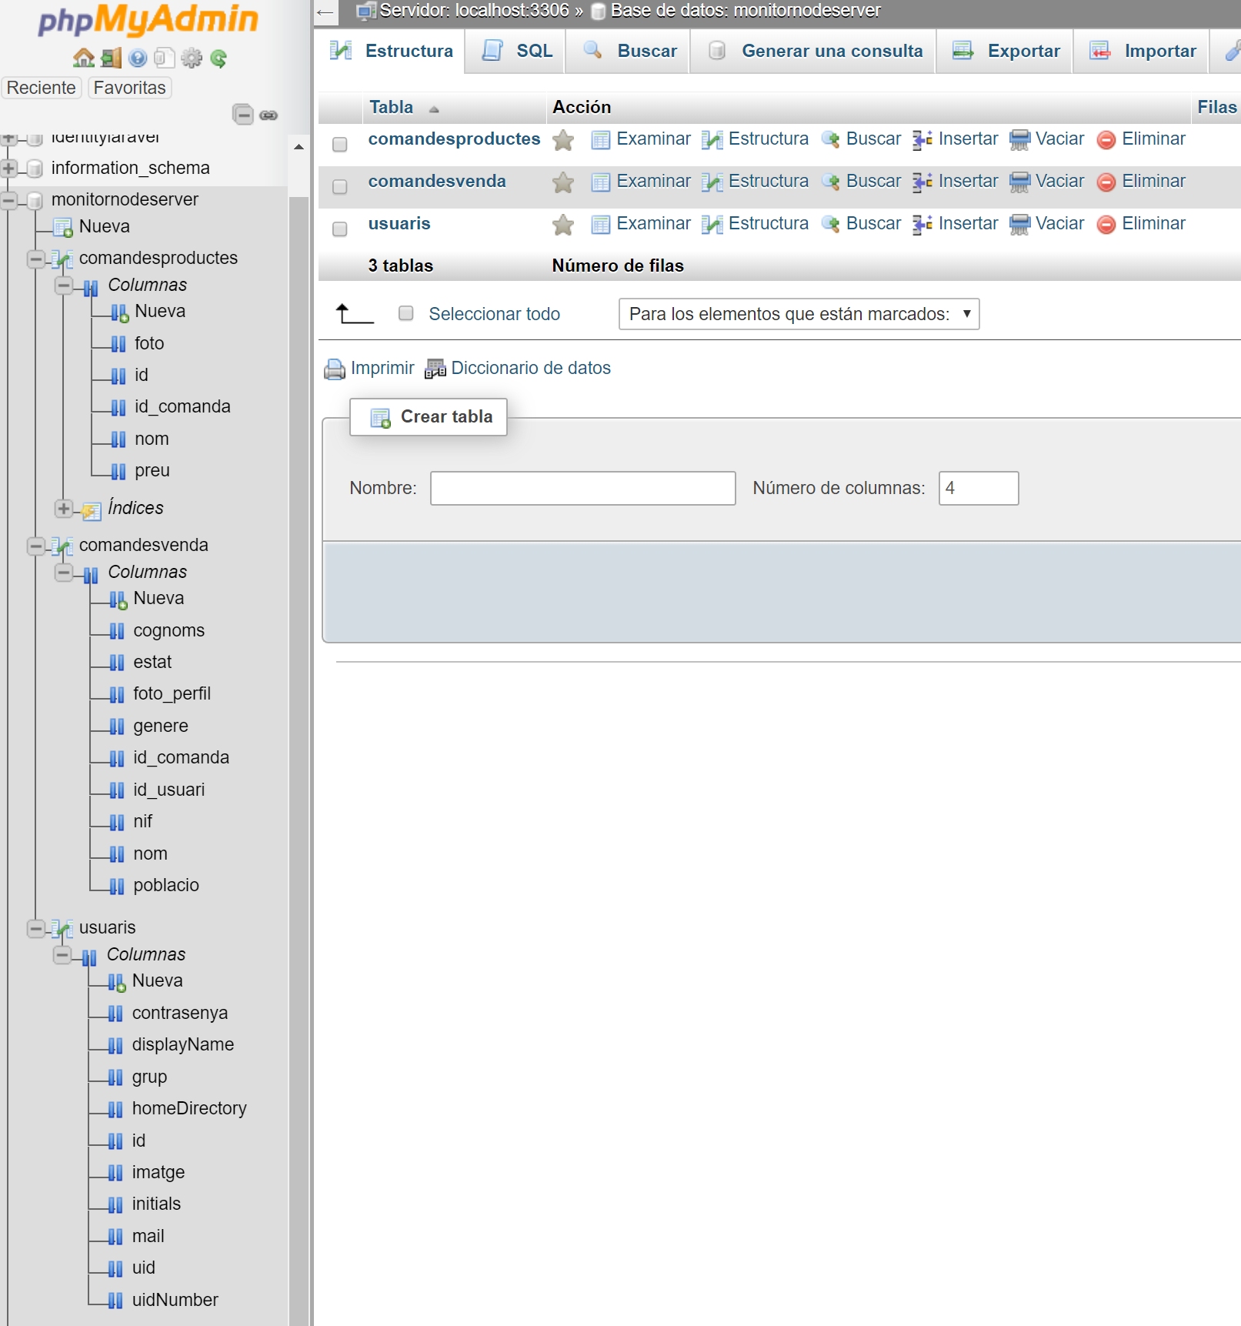

## Disseny Extern

NodeMonitor es basa en els següents apartats per tal de funcionar:

1r. La Dashboard on es trobarà en temps real les estadístiques i estats de:

* Processador

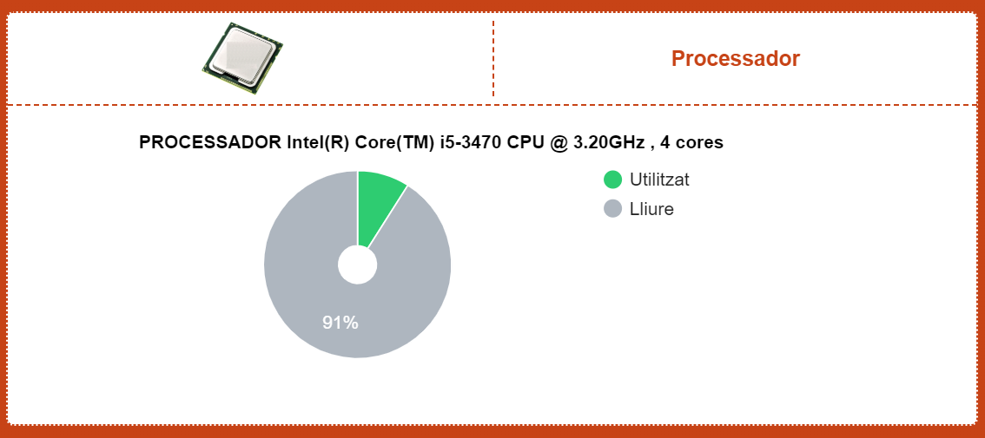

* Memòria RAM

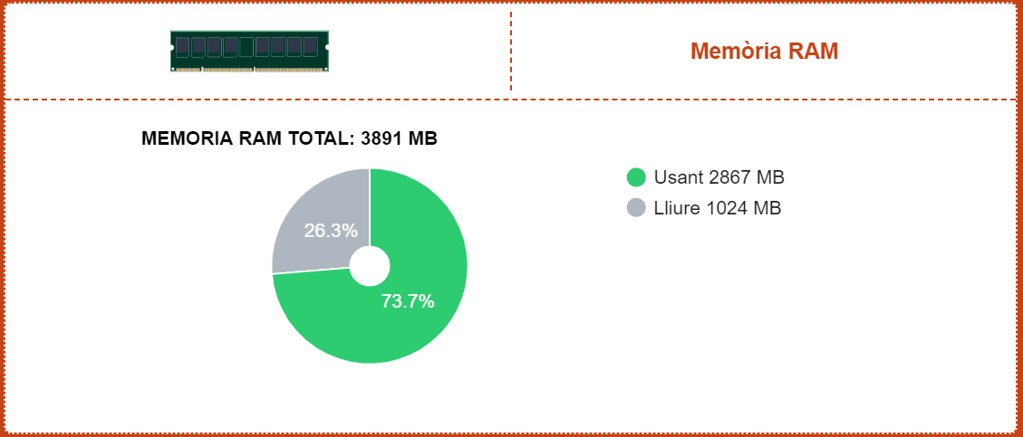

* Disc Dur

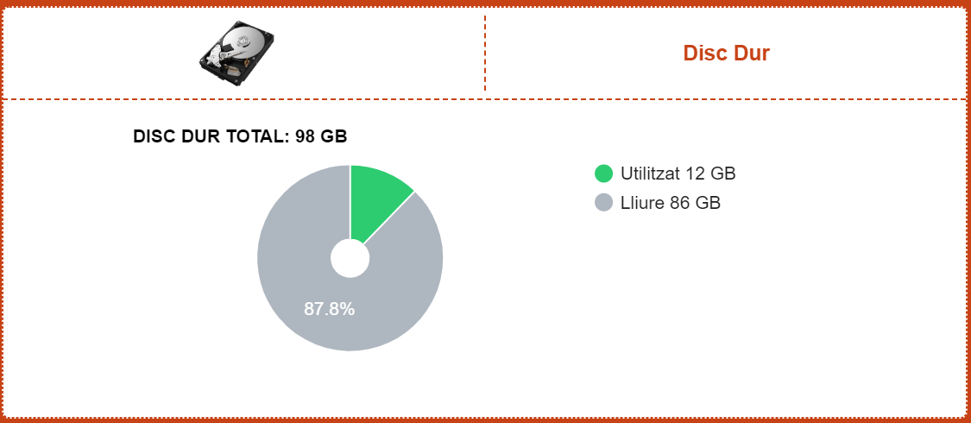

* Informació del Sistema Operatiu

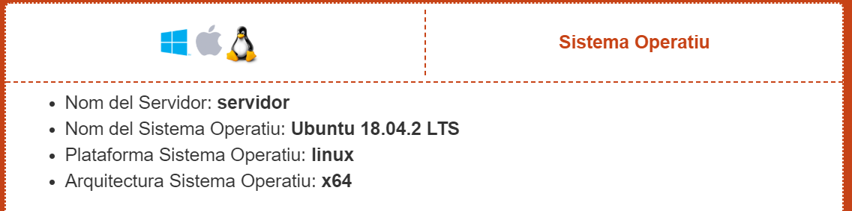

* Serveis Oberts i Tancats

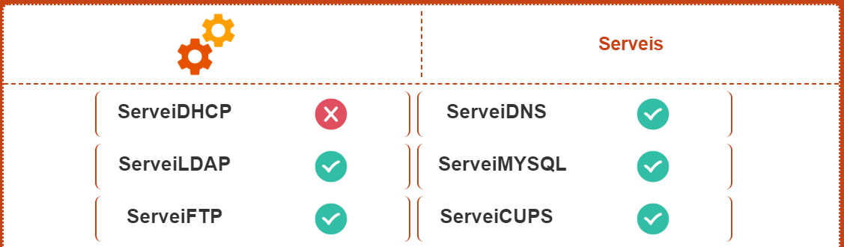

* Targeta de Red

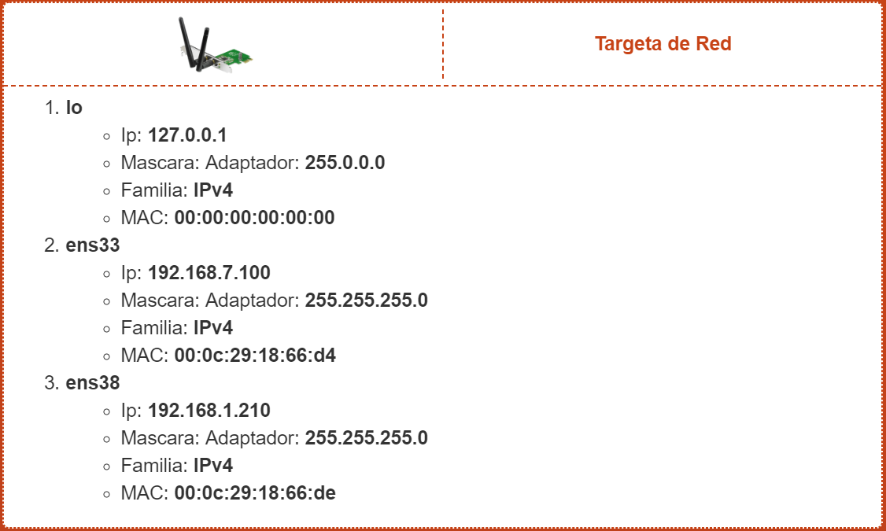

* Usuaris de l’Aplicació

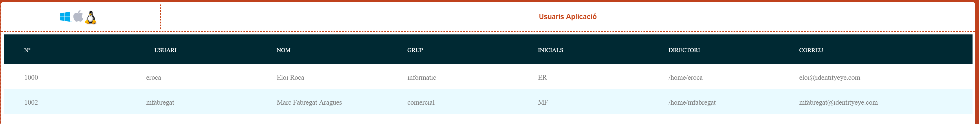

2n. Pots consultar les comandes de venda i canviar el seu estat més poder les servides o les pendents

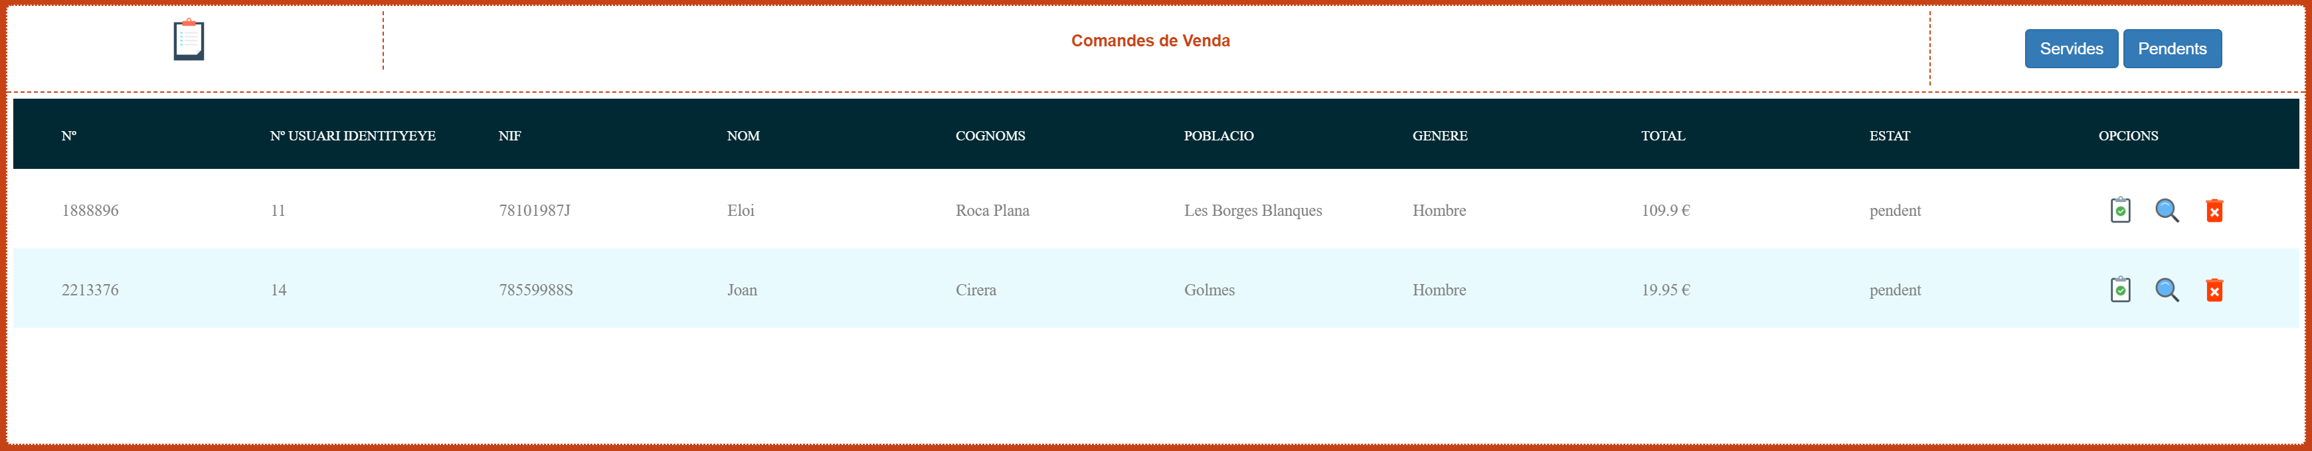

3r. Pots veure el registre de accions que han anat fent els usuaris dins de l’aplicació (LOGS)

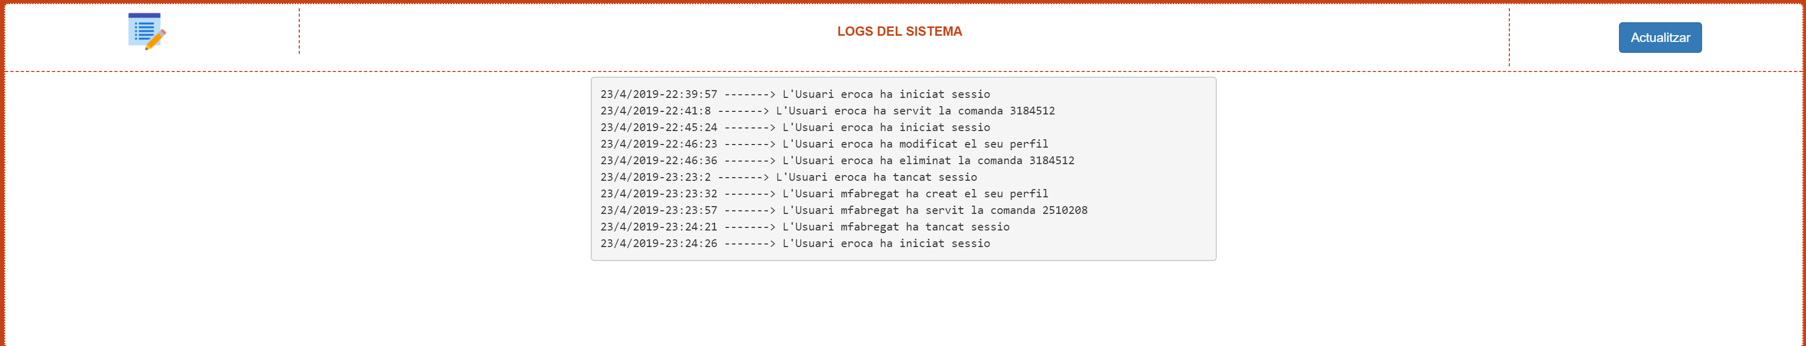

4rt. Pots consultar el un feed d’Ubuntu RSS i llegir les ultimes noticies.

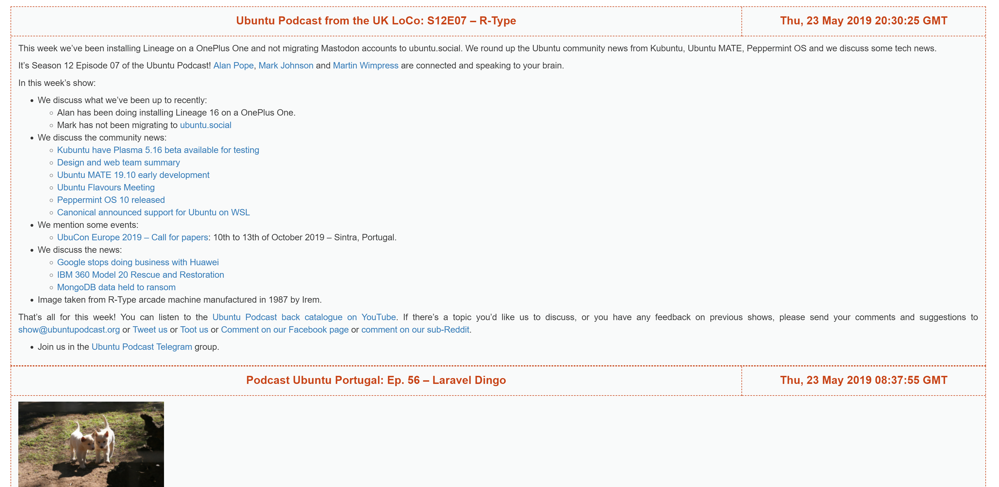

5è. Pots Obtenir la informació real de la connexió en la capçalera:



6e. Pots editar el teu usuari:

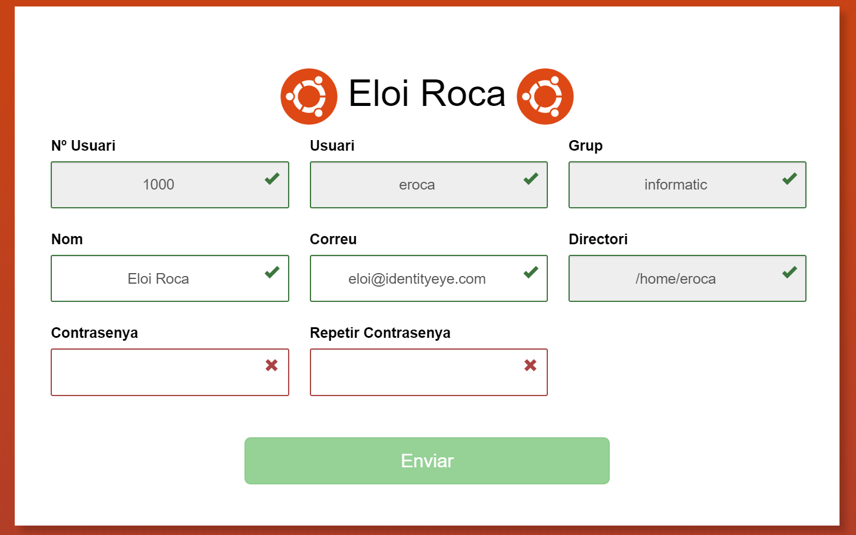

# Planning del projecte i organització

Per tal de desenvolupar aquest projecte han fet falta unes 30h, les quals han estat repartides durant les dos setmanes anteriors.

Primer s’ha desenvolupat la part de la plantilla de l’aplicació on hi ha tres elements bàsics

1. Una barra de capçalera per mostrar informació de la connexió del usuari



1. Una sidebar amb les opcions de l’aplicació

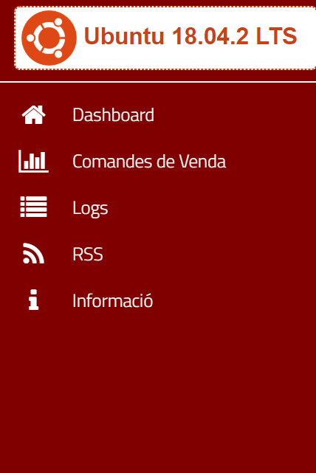

1. Un cos de la pàgina anomenat content

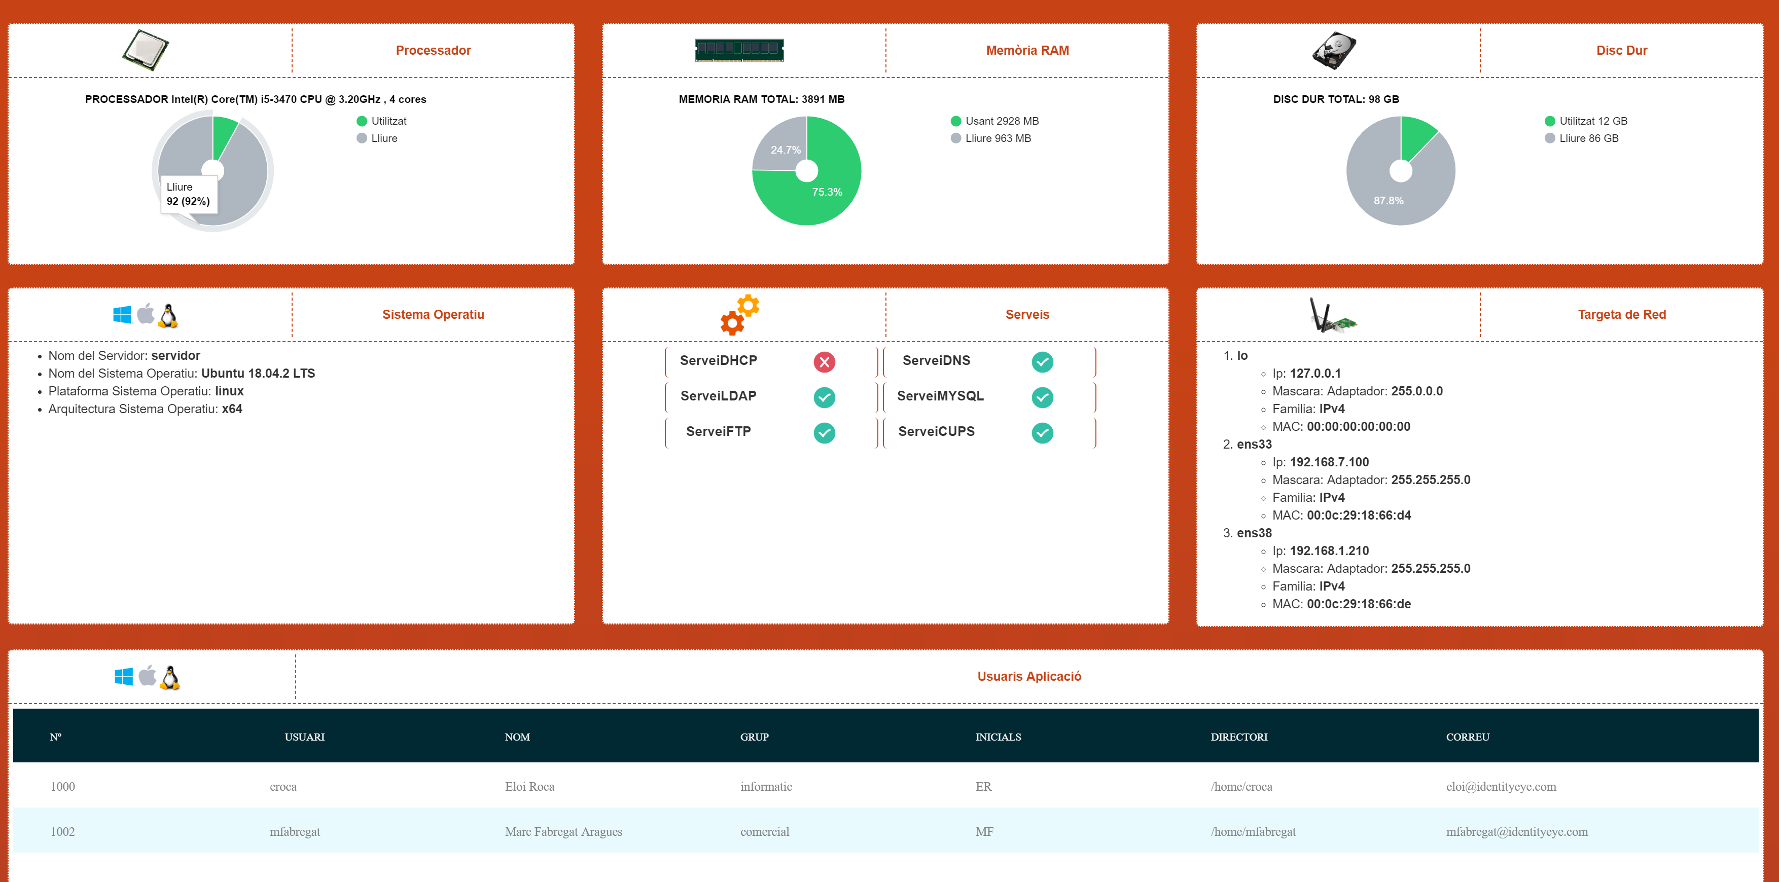

# Implementació del projecte

NodeMonitor es connecta al servidor node en el port 5443 i gràcies al servidor web que munta exprés es pot servir tota la web al client:

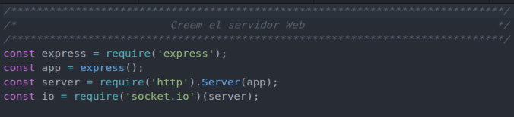

Segons el tipus de petició realitza consultes directes en el terminal del sistema operatiu i en retorna el resultat al client,redirigeix a la vista corresponent, insereix el comentari al LOG o redirigeix a la pàgina corresponent.

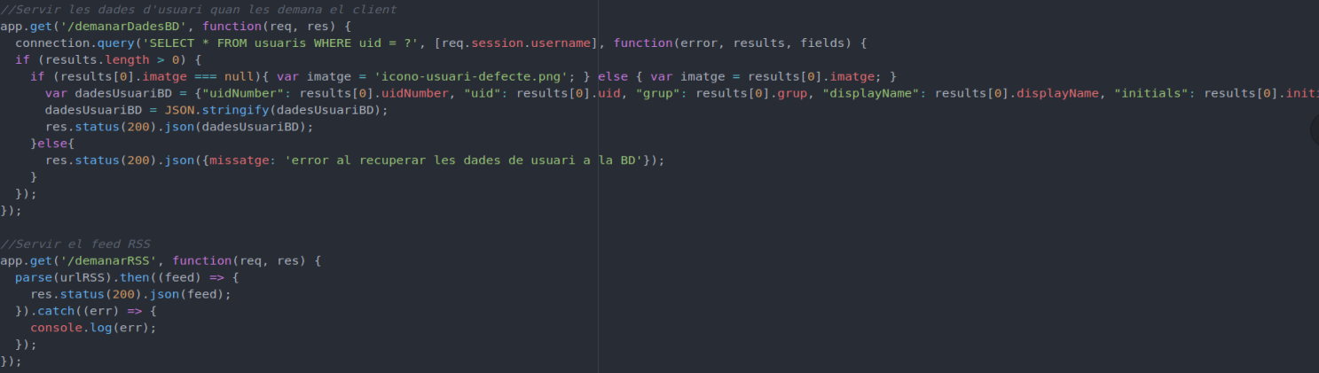

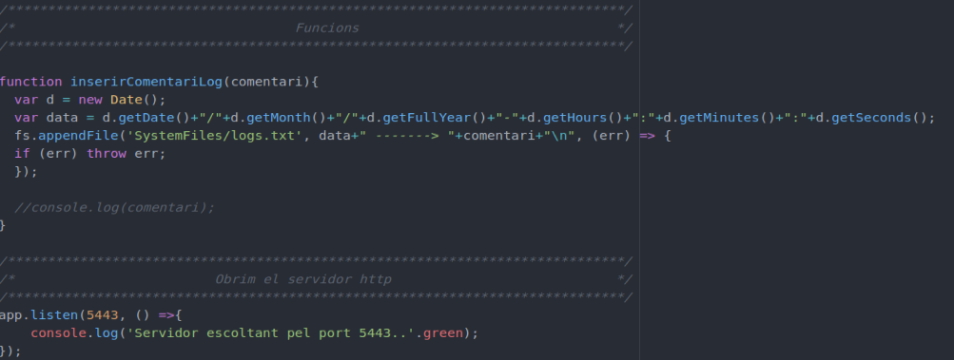

S’ha hagut de modificar el codi del projecte de l’any passat afegint una altra connexió MYSQL a Laravel de manera que quan es realitza una comanda es guarda a la base de dades del MonitorNode:

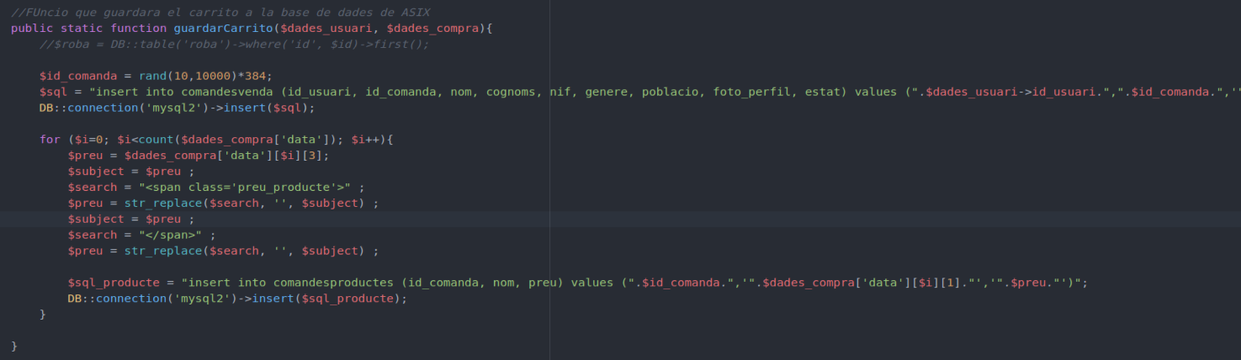

# Conclusions

Realitzant aquest projecte he arribat a la conclusió de que realitzar projectes amb NodeJS es més lent que els que es desenvolupen amb PHP però un cop agafada la dinàmica pot arribar a ser més potent i més barat en quant a cos per connexió.

També m’he donat compte que les hores les quals han estat destinades al desenvolupament del projecte han estat satisfactòries. I em sento orgullós del treball realitzat.

Degut a les practiques que s’han hagut de presentar no s’ha pogut assolir tots els objectius que es van presentar des d’un principi on les funcionalitats de l’aplicació haurien estat molt més amplies.

# Anexos

Per tal de poder configurar tot el projecte he hagut de configurar molts programes diferents per poder aconseguir el funcionament del projecte:

1. Instal·lar les VMWare Tools:

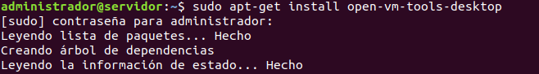

1. Instal·lar el adaptador de xarxa amb les següents configuracions:

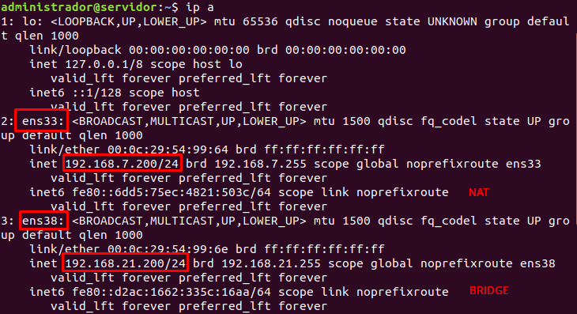

1. Instalar Open LDAP:

<http://somebooks.es/12-7-instalar-y-configurar-openldap-en-el-servidor-ubuntu/>



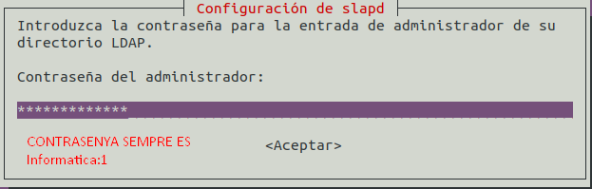



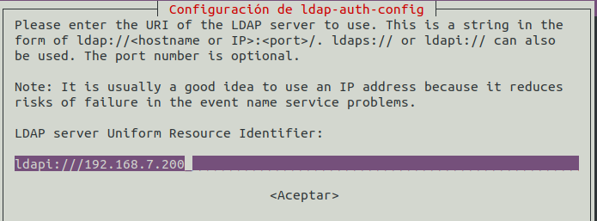

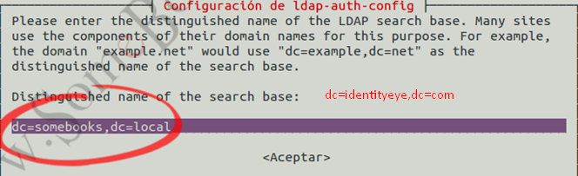

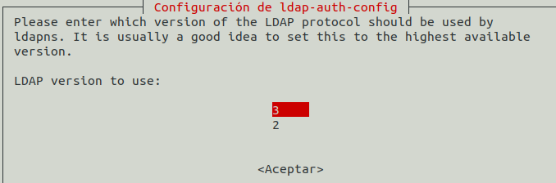

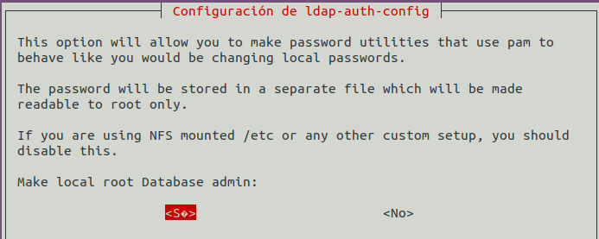

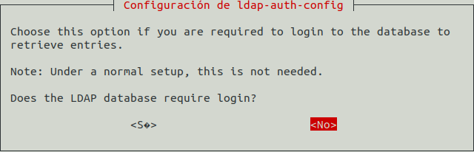

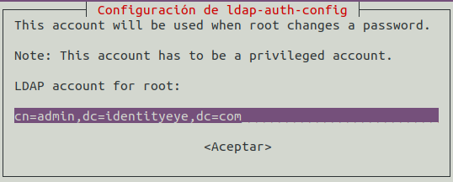





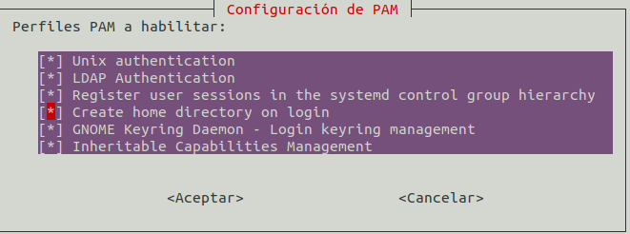



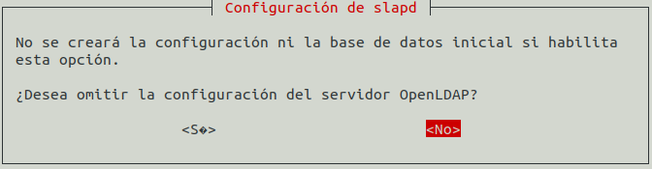

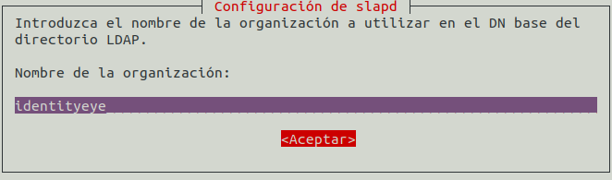

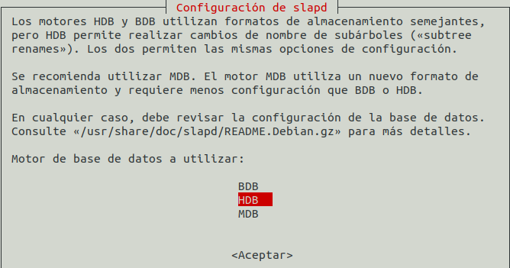

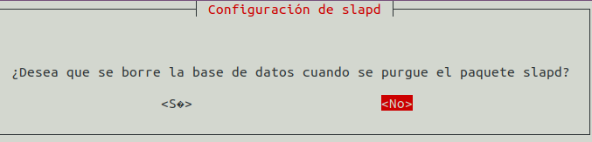

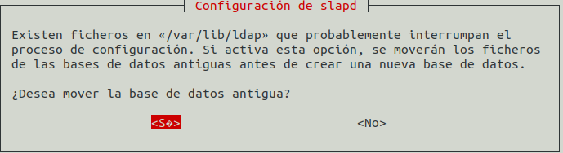

1. Instal·lar dhcp, dns:

<https://www.youtube.com/watch?v=U1Fk8O2dLts>

1. Instalar paquets :









































1. Instal·lar PHP

Sudo apt-get install php7.2

Sudo apt-get install php-pear php-fpm php-dev php-zip php-curl php-xmlrpc php-gd php-mysql php-mbstring php-xml libapache2-mod-php

1. Instal·lar PhpMyAdmin

<https://www.solvetic.com/tutoriales/article/5609-como-instalar-lamp-phpmyadmin-en-ubuntu-18-04/>

1. Instal·lar apache2 i configura’l

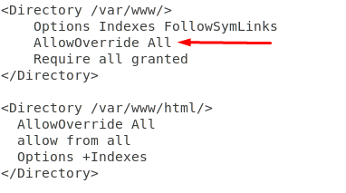

sudo a2enmod rewrite

sudo /etc/init.d/apache2 restart

1. Configurar Base de Dades MYSQL

<https://www.digitalocean.com/community/questions/how-do-i-uninstall-and-reinstall-mysql>

<https://www.youtube.com/watch?v=ug0TFsort24>

1. Instal·lar el projectes:





